六会地区郷土づくり推進会議の委員を新たに募集します。

2022年1月25日（火）から2月18日（金）まで令和4年度の六会地区郷土づくり推進会議の委員を募集します。

（任期）
令和4年4月1日から2年間
（対象）
六会地区に在住・在勤・在学または六会地区で活動されている方で、郷土づくり推進会議に参加が可能な方（本市の常勤の特別職、職員または議員でない方）
（募集人数）
16名
（身分及び報酬）
藤沢市長が委嘱するボランティア（無報酬）
（申込み）
市HPや市民センターにある応募用紙に必要事項を記載の上、六会市民センター・公民館に持参（土日祝日を除く、午前8時30分から午後5時まで）、郵送、ファックス、電子メール、電子申請のいずれかの方法で2月18日（金）までに提出してください。

（活動概要）
六会地区では「素的なふるさと 六会」をテーマに地域の伝統文化・自然・学校などの地域資源を活用しながら、地域活性化や地域の魅力を高めるため、年間を通じて様々な住民が参加する取り組みを進めております。
また、地域課題解決に向けた方向性を検討するとともに市に意見提案、要望を行うほか、まちづくりを進めるため、新たな事業の企画、実施を検討しております。

（令和3年度の主な取組みについて）
◯花の植栽活動
六会日大前駅のロータリーにおいて、六会グリーンクラブと連携し、年間を通じて、花の植栽活動を実施。
また、幼苗を育成し、花苗までにした後、地区の公園愛護会、小中学校、特別支援学校などに配布する活動を実施し、美しいまちづくりを進めています。

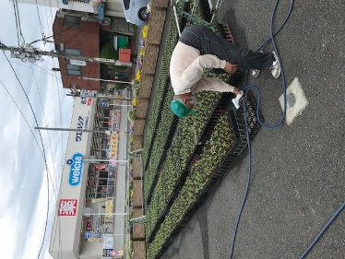
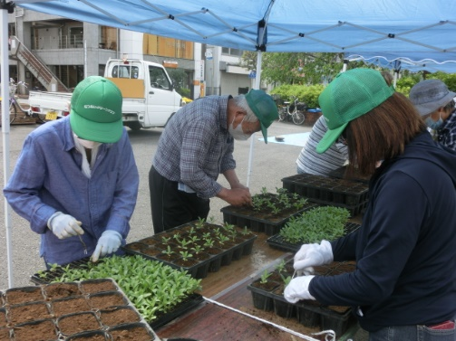
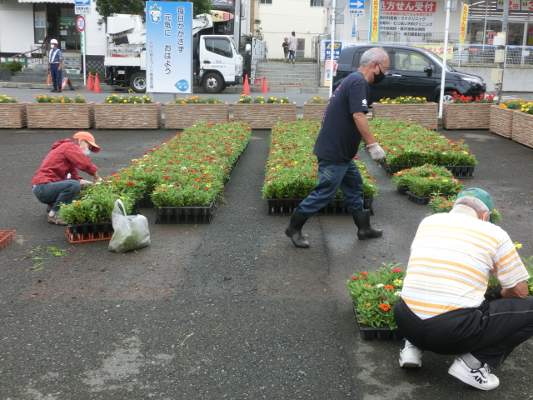

◯「六会イルミネーション2021」事業の開催
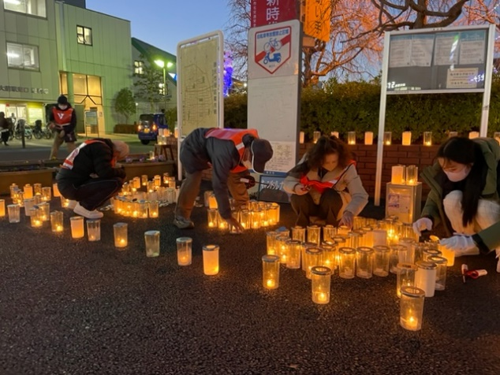
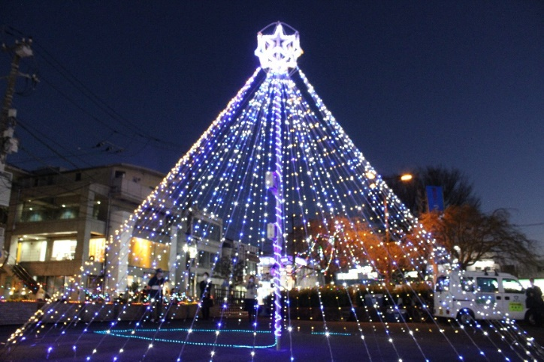
12月から1月の約2ヶ月間、六会日大前駅のロータリーにおいて、イルミネーションを点灯しております。藤沢工科高校が製作したハンドベルロボットの演奏展示や6日間限定で、約500個のロウソクを設置した「キャンドルナイト」も実施しました。

◯六会ふるさと音頭の普及活動
健康促進や地域のつながりを作るため、六会ふるさと音頭を定期的に市民センターや公園等で実施しており、参加者の輪が広がっております。
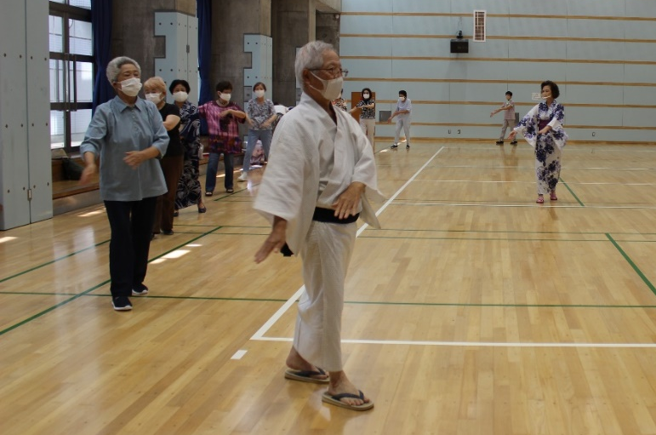
◯自治会町内会保有の防災倉庫の調査について
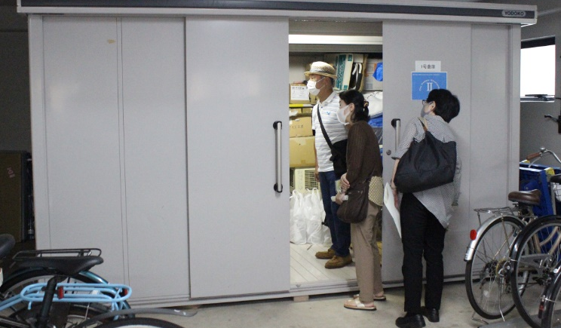
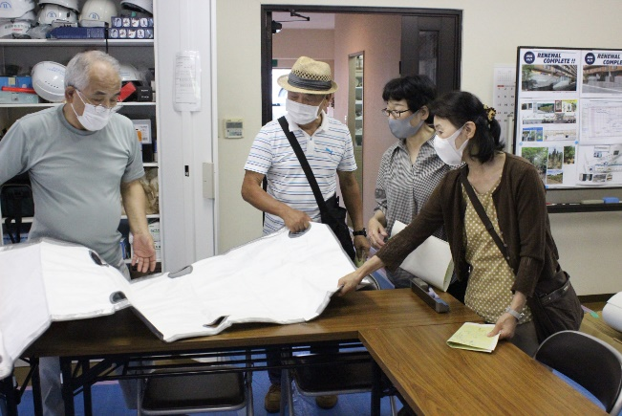
自治会町内会で保有する防災倉庫について、アンケート調査を基に、防災倉庫が設置してある現地（公園等）を訪問。防災倉庫の地図を製作するとともに、自治会長や防災部長から倉庫の大きさや中身などヒアリングを行い、より良い防災の取組みを紹介していきます。

（問合せ）
六会市民センター 地域づくり担当 電話0466−81−6677 FAX0466−83−2298
e-mail : fj-mutsu-c@city.fujisawa.lg.up

